L’homme et sa planète aujourd’hui
Quels signes montrent que l’homme occupe une planète vivante, accueillante et menaçante à la fois ?
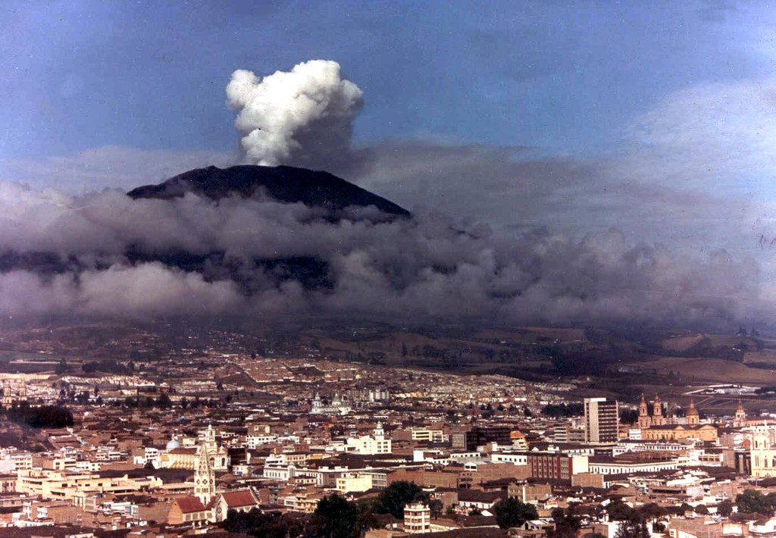

Eruption explosive à Montserrat (Antilles)
Inondations dans le delta du Gange, région de Dakha (Bengladesh)
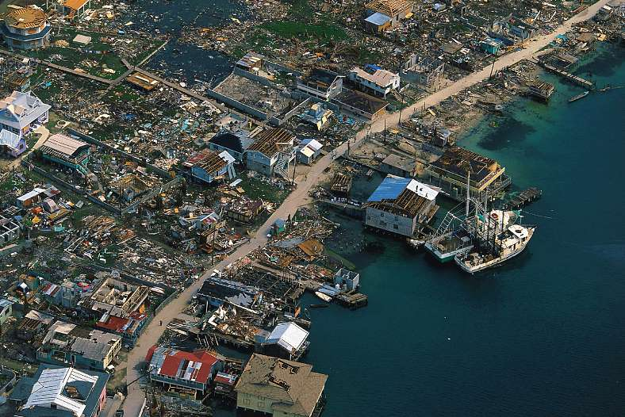
L’île de Bahia (Honduras), après le passage du cyclone Mitch
Quels sont les signes visibles des menaces qui pèsent sur les hommes ? Quelle en est l’origine ?

Comment expliquer que les hommes se soient installés là ?

Qu'est-ce qu'un risque industriel ?
Un risque industriel majeur est un événement accidentel se produisant sur un site industriel et entraînant des conséquences immédiates graves pour le personnel, les populations avoisinantes, les biens et/ou l'environnement.
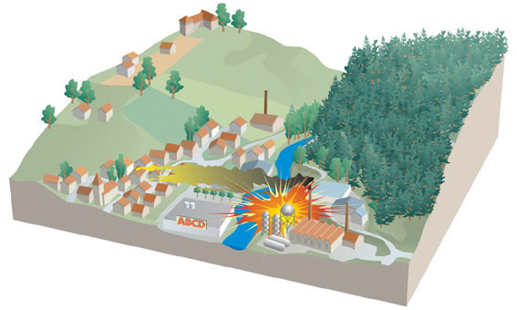
Les conséquences d'un accident dans ces industries sont regroupées sous trois typologies d'effets :
- Les effets thermiques sont liés à une combustion d'un produit inflammable ou à une explosion
- Les effets mécaniques sont liés à une surpression, résultant d'une onde de choc (déflagration ou détonation), provoquée par une explosion.
- Les effets toxiques résultent de l'inhalation d'une substance chimique toxique (chlore, ammoniac, phosgène, etc.), suite à une fuite sur une installation.
Les risques industriels en France sont liés à l'implantation des sites dits à hauts risques. On parle de sites classés Seveso seuil haut du fait de la réglementation spécifique les régissant.
Date | Localisation | Type d'accident | Victimes et dégâts
1966 | Feyzin - France | Incendie d'une industrie pétrochimique | 18 morts
1974 | Flixborough - Grande Bretagne | Explosion sur un site industriel | 28 morts
1976 | Seveso - Italie | Fuite de dioxine d'une usine chimique | Pas de mort sur le coup, mais  37 000 personnes touchées
1984 | Bhopal - Inde | Fuite d'un gaz toxique | Environ 2 500 morts et 250 000 blessés
1984 | Mexico-Mexique | Explosion d'une citerne de gaz de pétrole liquéfié | Plus de 500 morts et 7 000 blessés
2001 | Toulouse - France | Explosion d'un site industriel | 30 morts et plus de 2 000 blessés
Ministère de l’Ecologie et du développement durable
Une explosion meurtrière
Deux morts, seize blessés : l’incendie du dépôt de stockage d’hydrocarbures de la société shell au port Edouard Herriot de Lyon est l’une des catastrophes industrielles les plus importantes de ces dernières années.
Il aura fallu vingt-deux heures et près de six cents pompiers pour venir à bout du gigantesque incendie qui a ravagé le dépôt de stockage d’hydrocarbures de la société Shell au port Edouard Herriot. Un des incendies d’hydrocarbures les plus violents de ces dernières décennies. Ce port présente un risque majeur d’autant plus important qu’il a une dimension pétrochimique. Situé à dix kilomètres au sud de Lyon, dans le couloir de la chimie, il abrite quatorze entreprises pétrolières.
Les lyonnais habitant à la périphérie du couloir de la chimie avaient depuis longtemps fait part de leur inquiétude : la catastrophe de Feyzin, vingt-et-un an plus tôt, l’une des plus graves de l’industrie pétrolière (dix-huit morts, vingt-quatre blessés), était encore dans les mémoires. La tragédie, survenue le 2 juin 1987 va justifier cette inquiétude.
Les risques technologiques, supplément de TDC n° 845, décembre 2005

Quelles formes prennent les risques technologiques ?

Relevez dans le tableau les sites concernés en fonction des différents effets observés (un accident peut avoir plusieurs effets).
Les effets thermiques | Les effets mécaniques | Les effets toxiques

Repérez dans le texte les enjeux et les risques du site étudié.

Les risques naturels
Quels sont les risques naturels auxquels l’homme est exposé ?
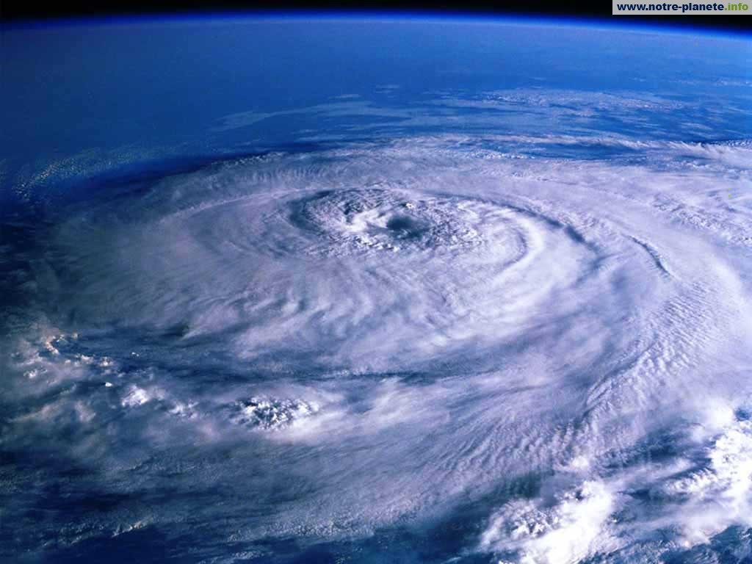

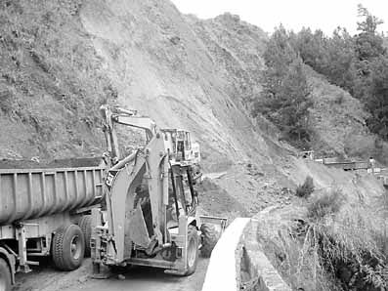

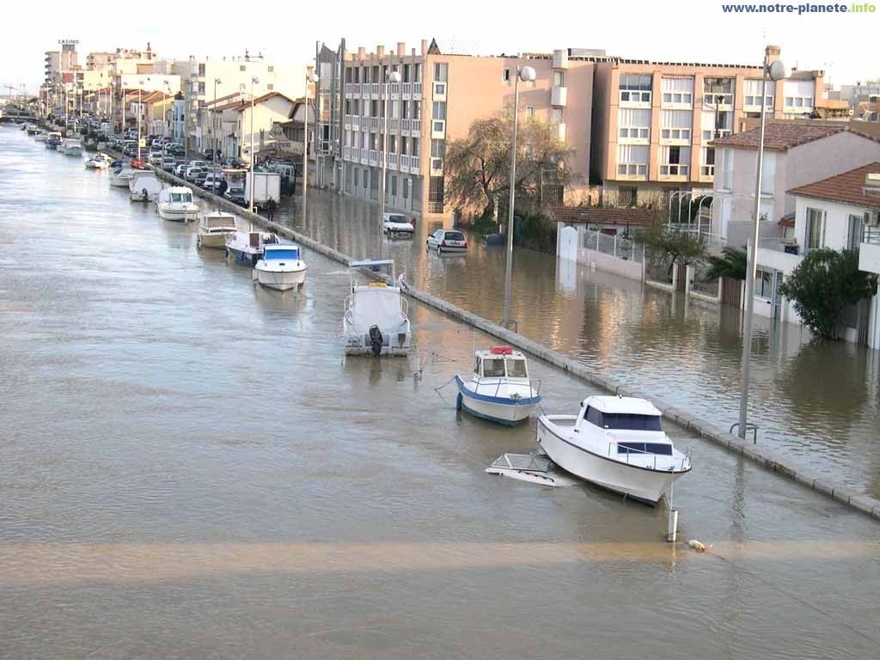
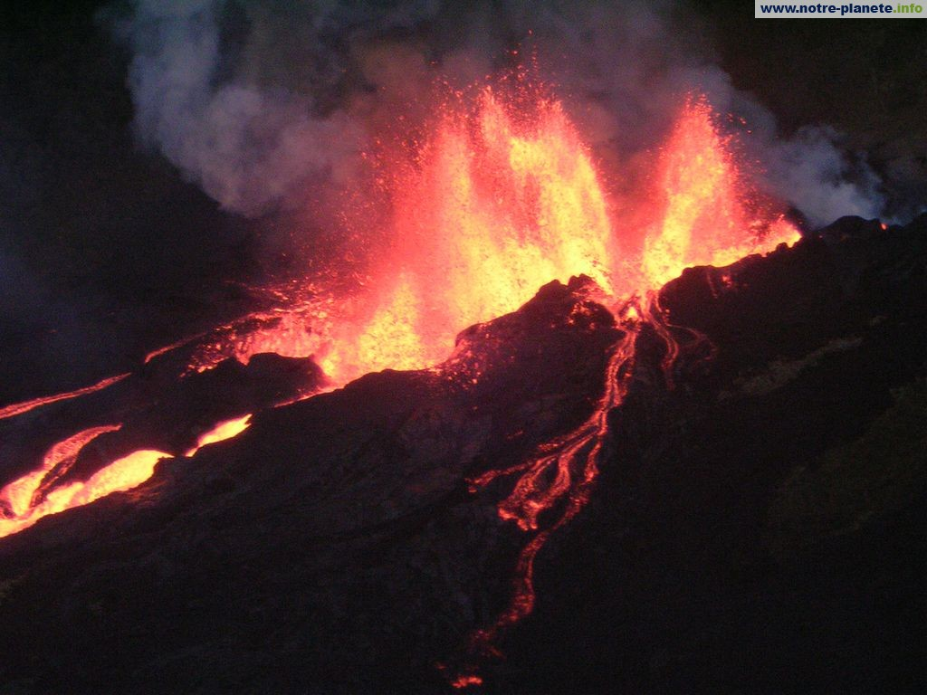
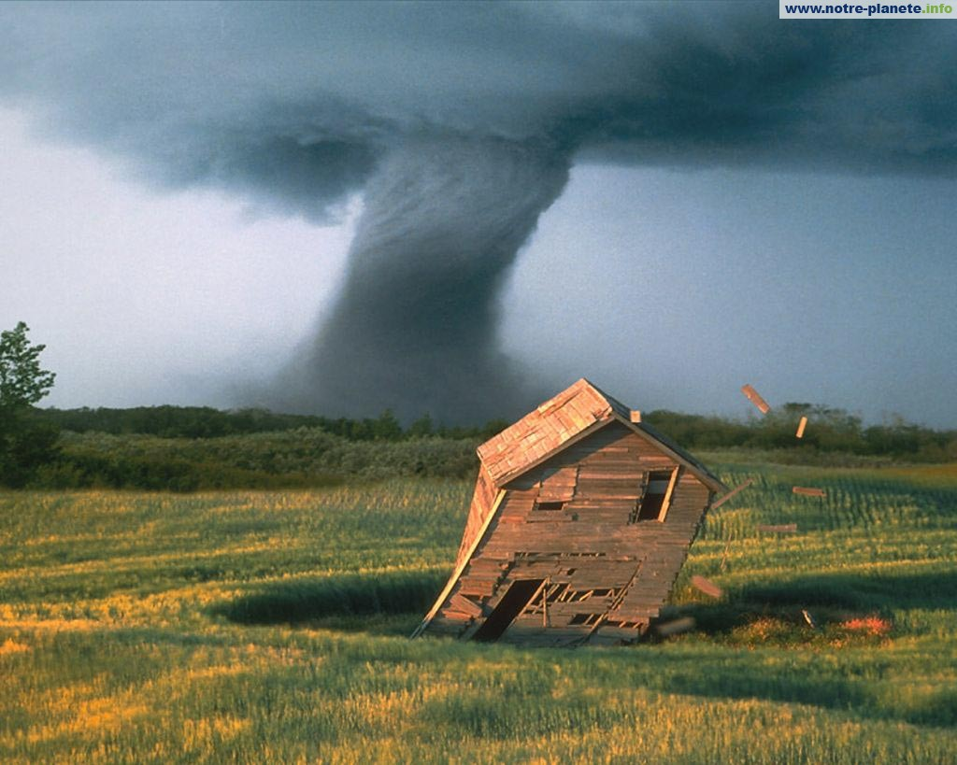
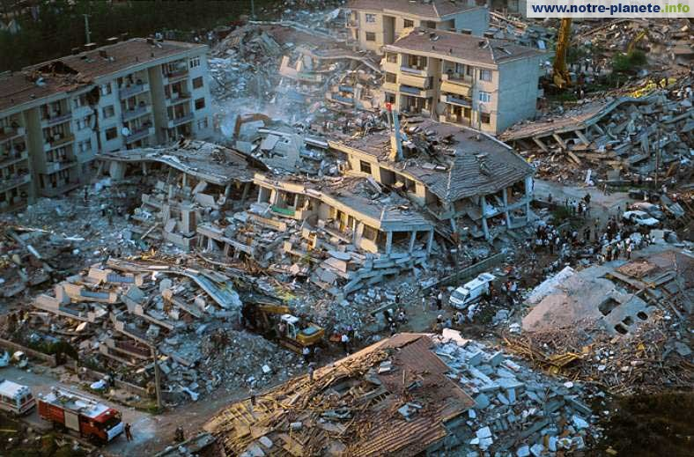

Complétez la légende de chaque photo.
Quels sont les risques, d’après les photos, qui nous concernent à la Réunion ?

Connaissez-vous d’autres risques naturels auxquels nous sommes exposés ?

ETUDE DE CAS : LE CYLONE
Un cyclone met en jeu une énergie considérable qui peut atteindre 5 fois la puissance de la bombe Hiroshima par seconde.

Les trois dangers majeurs cycloniques sont liés à l’action du vent, de la pluie et de la mer.

Vie d’un cyclone
Les principales conditions nécessaires à la cyclogénèse sont:
Température de mer élevée (plus de 26,5°C).
Existence d’un tourbillon initial.
Mouvements verticaux importants (instabilité) et humidité (présence d’amas nuageux).
Renforcement des vents sur une ou plusieurs faces de la dépression initiale, accentuant le mouvement tourbillonnaire (poussée de mousson ou d’alizé).
Présence en haute altitude d’une zone de divergence permettant l’écoulement du flux vertical créé par la convection.

CYCLOGÉNÈSE :
En quelle saison naissent les cyclones ? Pourquoi ?

- Classez les termes suivants dans ce tableau :
Cyclone tropical intense ; dépression tropicale ; cyclone tropical ; forte tempête tropicale ; cyclone tropical très intense ; tempête tropicale modérée.

Vents moyens entre 52 et 62 km/h | Vents supérieurs à 212 km/h | Vents entre 118 et 165 km/h | Vents entre 63 et 88 km/h | Vents entre 166 et 212 km/h | Vents entre 89 et 117 km/h

Établissez une hiérarchie entre ces différents phénomènes :
1. 4.
2. 5.
3. 6.

La Réunion et les cyclones
Dans le monde, on observe en moyenne chaque année près de 85 tempêtes tropicales dont environ 45 atteignent le stade de cyclone tropical.
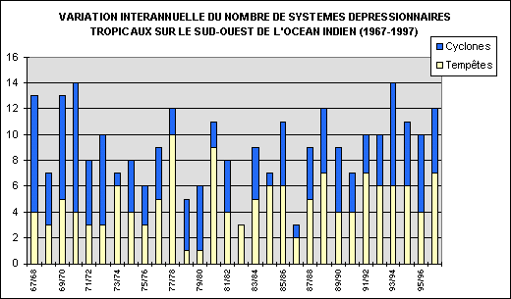

Exemple : 1967/68 : 4 tempêtes et 9 cyclones
faites la même chose pour les années 85/86 et 77/78.

En quelle année le nombre de cyclone est-il le plus élevé ? Le moins élevé ?

En quelle année le nombre de tempêtes est-il le plus élevé ? Le moins élevé ?

Tous ces phénomènes ont-ils touché la Réunion ?

Alertes

En présence d’une menace cyclonique et dans le cadre d’un plan opérationnel dit « plan de secours spécialisé CYCLONE », le préfet, sur avis du directeur interrégional de Météo-France pour La Réunion, peut être amené à déclencher différentes phases d’alerte afin d’avertir en temps utile la population du danger

Le système d’alerte de la Réunion.
Vigilance cyclonique | Alerte orange | Alerte rouge | Prudence cyclonique | Fin de menace

8. Classez en utilisant les numéros ces mises en garde et interdictions
1. Sorties en mer et longues randonnées sont déconseillées
2. Danger dans les 24 heures à venir
3. Fermeture des établissements scolaires
4. Danger cyclonique imminent
5. La vie économique continue
6. Interdiction de circuler
7. Interdiction de sortir chez soi
8. Préavis de trois heures
9. Menace cyclonique écartée
D. Le trajet de GERRY
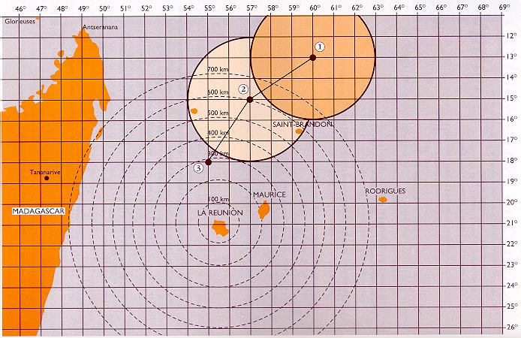

LE 13/02/2003 A 13 H00
Position: 20.1 SUD / 59.2 EST
Distance des côtes réunionnaises: 360 KM AU NORD-EST.
Déplacement: SUD-EST à 27 KM/H.
A 10h00 le 13/02/03 il se trouvait à 19°4 Sud et 58°6 Est, soit à 340 km de nos côtes.
Les vents maxi ne dépasseront pas 70-80 km/h.
le 13 février à 7 heures à 290 km au N-E de la Réunion ( 19°1 sud, 57°8 est) et se déplacait à 20kmh, vers le Sud-est.
Gerry, cyclone tropical à 22h00 le 12/02/2003 à 18.1 Sud et 56.20 Est .
Pression estimée au centre : 965 hpa
Vent Max :124 km/h
Déplacement :SUD-EST à 20km/h
le 12/02/2003 à 10h00
Hape, CYCLONE TROPICAL
Position: 17.0 Sud et 68.10 Est (1370 KM à l'Est-Nord-Est)
Pression estimée au centre : 965 hpa
Vent Max :120 km/h
Déplacement: EST-NORD-EST à 18 km/h
Gerry, FORTE TEMPETE TROPICALE
Position: 16.5 Sud et 54.70 Est (490 KM au Nord de l'île)
Pression estimée au centre : 975 hpa
Vent Max 90 km/h
Déplacement: SUD-EST à 13 km/h
Position : 16.2 Sud et 54.3 Est
Pression estimée au centre : 975 hpa
Vent Max 85 km/h
Déplacement :sud-sud-est à 15 km/h
le 11/02/2003 à 13h00
Position 14.3 SUD / 54.0 EST, soit à 750 KM au Nord de l'île.
Pression estimée au centre : 988 hpa
Déplacement: SUD-SUD-OUEST à 20 km/h
le 11/02/2003 à 10h00
Position 13.8 Sud et 54.50 Est (790 KM au Nord de l'île)
Pression estimée au centre : 988 hpa
Vent Max :76 km/h
Déplacement: SUD à 12 km/h
le 11/02/2003 à 04h00
Position: 12.8 Sud et 54.70 Est (1040 KM à l'EST-NORD-EST de l'île)
Pression estimée au centre : 988 hpa
Vent Max :74 km/h
Déplacement: SUD à 9 km/h
le 10/02/03 à 16h00
Position: 11.8 Sud et 54.60 Est
Pression estimée au centre : 991 hpa
Vent Max :74 km/h
Déplacement: QUASI-STATIONNAIRE
le 10/02/2003 à 10h00
Position : 11.3 Sud et 54.80 Est
Type : TEMPETE TROPICALE MODEREE
Pression estimée au centre : 994 hpa
Vent Max :65 km/h
Déplacement :QUASI-STATIONNAIRE
le 10/02/2003 à 04h00
Position: 12.0 Sud et 54.40 Est
Pression estimée au centre: 998 hpa
Vent Max :30 Noeuds
Déplacement :SUD à 5 Noeuds.
le 09/02/2003 à 16h00
Position : 11.8 Sud et 55.00 Est
Pression estimée au centre : 998 hpa
Vent Max: 30 Noeuds
Déplacement: NORD à 6 Noeuds

EVALUATION

DES DOCUMENTS POUR COMPRENDRE

Mercredi 21 mai 2003 : tremblement de terre en Algérie

Doc.1 : les régions touchées par le séisme
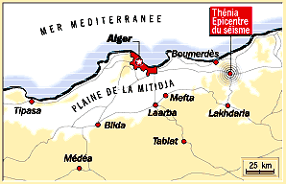

Doc. 2 : Le bilan du séisme

la catastrophe a fait 540 morts et 4.637 blessés.
La première secousse a été ressentie à 19h44 locale (20h44 heure française) par les habitants d'Alger et du département voisin de Boumerdès. Quelque 200 répliques ont été ressenties dans le nord de l'Algérie dans les deux heures qui ont suivi la secousse principale. L'épicentre était situé à l'est d'Alger, près de la ville de Thénia, selon le Centre d'information national sur les séismes (NEIC), un institut américain de sismologie.
Il s'agit du plus gros séisme en Algérie depuis 1980, date à laquelle une secousse de 7,7 degrés avait tué environ 5.000 personnes. En 1994, 150.000 personnes avaient perdu leur domicile à cause d'un tremblement de terre qui avait fait 70 morts.
Le quartier général de la gendarmerie de Boumerdès. Dans la ville, où les autorités ont commencé à distribuer de l'eau, des quartiers entiers sont entièrement désertés. Au milieu des commerces et des cafés vides, seul l'aboiement des chiens errants troue le silence. La prese algérienne n’est pas tendre avec les autorités et surtout les professionnels du bâtiment qui négligent les normes de sécurité des constructions.
Selon un dernier bilan fourni vendredi par le vice-ministre de l'Intérieur Mohamed Kindil, le séisme a fait 1.467 morts et 7.207 blessés. Il pourrait y avoir plus de 2.200 tués au total, a estimé une source proche du ministère de la Santé.
Le tremblement de terre a également provoqué un incendie dans une raffinerie de pétrole. Après avoir rassemblé quelques affaires, de nombreux habitants ont déserté la ville. Le parlement algérien s’est réuni pour échanger des informations et prévoir des solutions. Devant l’étendue des dégâts a révélé les déficiences des autorités dans la gestion et surtout dans la prévention de la crise
( Libération.fr)
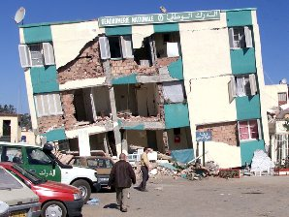
Doc. 3 : la catastrophe : 2200 morts, 7500 blessés, des milliers de maisons ou immeubles détruits.

QUESTIONS
- Indiquez le lieu du séisme, son rayon d’action et son énergie. Quelle distance sépare Alger du centre du séisme ?

- Soulignez en bleu les effets humains de ce tremblement de terre et en rouge ses effets économiques. Quels sont les dégâts liés à un séisme de cette magnitude ? (voir tableau avec échelles de Mercalli et Richter ).

- . Quelles mesures préventives peuvent limiter les effets d’un tel séisme ?

- Quels sont les différents acteurs jugés responsables des effets catastrophiques du séisme ?

Bilan : L’écorce terrestre est mobile. Montrez-le et établissez quels sont les conséquences sur les risques encourus par les hommes.

